**数据存储**

1. **原码、反码、补码**

1、计算机中整形有符号数和无符号数有原码、反码、补码三种表示方式。

整形分为：（有符号位/无符号位）

1. char ：signed char/unsigned char
2. short：signed short/unsigned short
3. int： signed int / unsigned int
4. long：signed long/unsigned long

2、数据在计算机中以补码存储在内存中，并以补码进行运算。

**Int a = 20;**

原码：0000 0000 0000 0000 0000 0000 0001 0100

反码：0000 0000 0000 0000 0000 0000 0001 0100

补码：0000 0000 0000 0000 0000 0000 0001 0100

内存： 0 0 0 0 0 0 1 4

以小端存储，故为：14 00 00 00

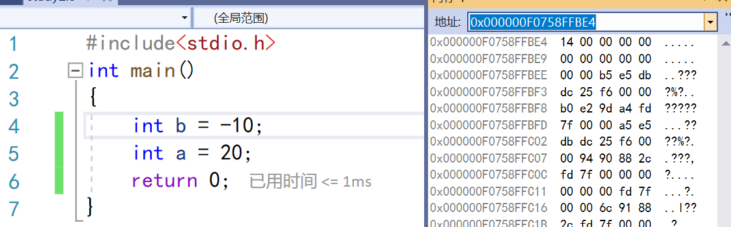

**Int b = -10;**

原码：1000 0000 0000 0000 0000 0000 0000 1010

反码：1111 1111 1111 1111 1111 1111 1111 0101

补码：1111 1111 1111 1111 1111 1111 1111 0110

内存： F F F F F F F 6

以小端存储，故为：F6 FF FF FF

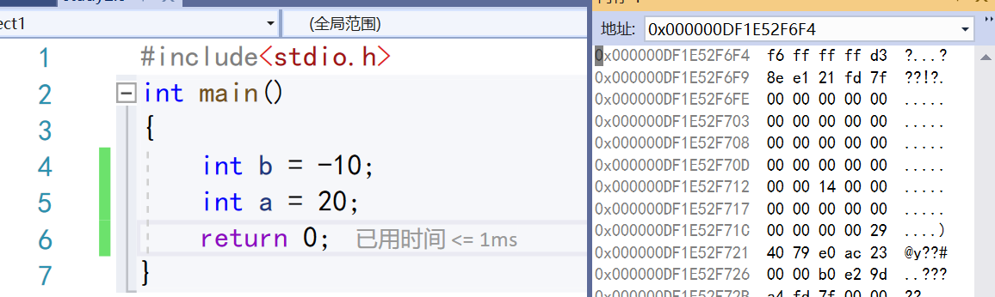

1. 大端、小端
2. 大端（存储）模式：指数据低位保存在内存高地址，而数据高位保存在内存低地址。
3. 小端（存储）模式：指数据低位保存在内存低地址，而数据高位保存在内存高地址。